Unidad 1. SISTEMAS INFORMÁTICOS
1. . ¿Cuáles son los roles que tienen las personas que participan en un sistema informático?
Las personas que usan los sistemas informáticos suelen ser usuarios, administradores o programadores. La parte humana es imprescindible ya que los sistemas informáticos con creados y usados por personas.

2. Dibuja un diagrama de bloques de un sistema informático y describe brevemente la funcionalidad de cada componente.
Entrada

Deja entrar información o datos del exterior
Personal humano

Personas que desarrollan
el sistema informático o
lo usan como usuarios
Sistema informático

Diferentes elementos
conectados entre sí para
gestionar información
Hardware

Es la parte física de un sistema
informático,o la parte física
que los interconecta
Software

Es la parte lógica que no podemos
tocar. Es un conjunto de
programas y datos para manejar
el software
Salida

Sacan al exterior los datos o resultados de los procesos realizados

º

3. ¿Qué dispositivo de entrada o salida se utiliza para hacer lo siguiente?
- Introducir un texto → Teclado
- Indicar un comando con la voz → Micrófono
- Oir audio → Auriculares
- Hacer una copia en papel de un fichero de texto → Bolígrafo
- Asistir a personas con discapacidad visual → Teclado braile
- Mostrar datos o información → Monitor
- Construir modelos en 3D → Escáner 3D

4. ¿Como se comunican los diferentes componentes del ordenador entre sí?
Mediante los buses de datos

5. El tamaño máximo de la memoria de microprocesadores de diferentes generaciones muestra en la tabla. Representalos en potencias de 2.
2^10B → 1KB
2^20B → 1MB
2^24B → 16MB
2^32 → 4GB
2^36 → 64GB

6. Comprueba el tamaño de la RAM y de los dispositivos secundarios en el ordenador de clase y en tu ordenador personal. Haz una tabla y escribe su tamaño en Bytes, KB, MB Y GB.
Tanto el ordenador de mi casa como el del instituto tienen 16GB de RAM, 16.384 MB, 16.777.216 KB, 17.179.869.184 B.

7. ¿Cómo está configurada la gestión de memoria virtual de tu equipo? Muestra el archivo que almacena la memoria virtual, mira su tamaño. ¿Cuál es su función?
Para ver como esta configurar la memoria virtual:
- Pulsa Windows + R y escribe sysdm.cpl
- Pincha en opciones avanzadas y en rendimiento pulsa en configuración
- Pincha en la ventana memoria virtual, pulsa cambiar y ves como esta configurada
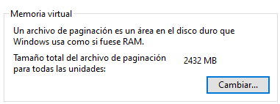

El archivo se llama pagefile.sys en C:. Su función es actuar como una extensión de la memoria RAM. Almacena datos que no caben en memoria.

8. ¿Cuál es la función principal del bus del sistema? ¿Por qué el bus de datos es bidireccional mientras que el bus de direcciones es unidireccional?
Comunica el ordenador entre sí mismo.
El de datos es bidireccional para que los datos puedan fluir en las 2 direcciones (La CPU puede leer datos de la memoria o escribir datos en ella).
El de direcciones es unidireccional porque las direcciones solo fluyen en una dirección (desde la CPU hacia los demás componentes)

9. ¿Qué microprocesador tiene tu ordenador personal? ¿A qué generación corresponde?

10.¿Cuál es la velocidad de reloj del microprocesador de tu ordenador y la de el del instituto?
Del instituto sobre 2- 2.20 Ghz.

11. Identifica la categoría del siguiente software (sistema, aplicación, herramienta de programación:
- Compilador → Herramienta de programación
- Ubuntu →Sistema
- Notepad → Aplicación
- Recortes → Aplicación
- IOS → Sistema

12. Muestra dos programas que entren en la categoría de software de Sistema y dos que sena software de aplicación.
Software de Sistema → Windows 10, Ubuntu
Software de aplicación → Word, excel

13.¿Cuál es la diferencia entre software propietario y libre? Nombra dos de cada tipo.
Software libre es un programa gratuito (Libreoffice, virtualbox)
Software propietario es una programa por el cuál pagas. (Notabiliy, Adobe lightroom)

14. Hay software que puede utilizarse gratuitamente con restricciones de tiempo, funcionalidad … lístalas y explica en qué consisten.
Estos software dejan una parte de su funcionalidad gratuita o un tiempo limitado para que la pruebes y si te gusta incitarte a que la compres y desbloquees todas las funciones. (Spotify premium, dropbox)

15. ¿Cuál es la diferencia entre software libre y gratuito?
Los software libres los usuarios pueden usarlo para lo que quieran si restricciones, el software gratuito es gratis pero no ofrece todas las libertades.
En el software libre los usuarios pueden estudiar y modificar el código fuente del software, y también puede distribuir copias del software, ya sea en su forma original o modificada.
El software gratuito puede tener limitaciones en cuanto a su uso, modificación y redistribución, según las condiciones establecidas por el desarrollador.

16. ¿En qué consisten las cuatro libertades del software libre?
Las cuatro libertades del software libre, definidas por la Free Software Foundation, son fundamentales para garantizar que los usuarios tengan control sobre el software que utilizan.

17.Enumera algunas de las licencias de software libre más utilizada.
- Linux
- Libreoffice
- GIMP
- Firefox
- Audacity

18.¿Qué son las licencias are Creative Commons (CC)?
Son licencias de derechos de autor que te deja compartir el trabajo con algunos criterios y términos.

19. Busca las abreviaturas y símbolos que se puedan encontrar en software distribuido bajo licencias del tipo Creative Commons.
- CC BY (Atribución)
- CC BY-SA (Atribución-CompartirIgual)
- CC BY-ND (Atribución-SinDerivadas)
- CC BY-NC (Atribución-NoComercial)
- CC BY-NC-SA (Atribución-NoComercial-CompartirIgual)
- CC BY-NC-ND (Atribución-NoComercial-SinDerivadas)

20. ¿Se puede/debe usar contenidos de Internet que no lleven Copyright ni ningún otro tipo de indicativo respecto a su uso? Si se puede

21. ¿Cómo se financian las empresas y personas que se dedican al software libre?
Mediante donaciones, patrocinios y subvenciones, modelos freemium, crowdfunding.

22. Busca información sobre supercomputadores en España, indica su nombre, donde están, a qué se dedican, busca imágenes…
- MareNostrum 5 → Barcelona, se utiliza para investigaciones en áreas como la biomedicina, la física, la climatología y la ingeniería.
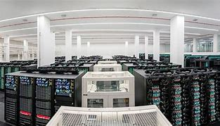
- Magetit → Madrid, se utiliza para proyectos de investigación en ciencias de la vida, física, química y simulaciones de ingeniería.
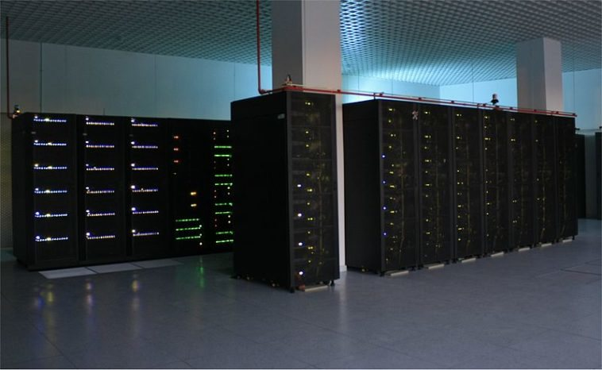
- Altamira → Cantabria, se dedica a investigaciones en astrofísica, física de partículas y ciencias del clima.
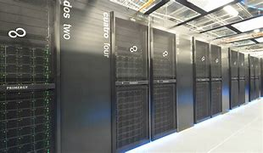
- LaPalma → Islas canarias, La Palma, se usa para investigaciones en astrofísica y cosmología.
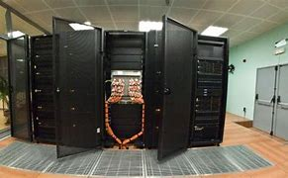
- Picasso → Málaga, investigaciones en biomedicina, inteligencia artificial y simulaciones de fluidos.
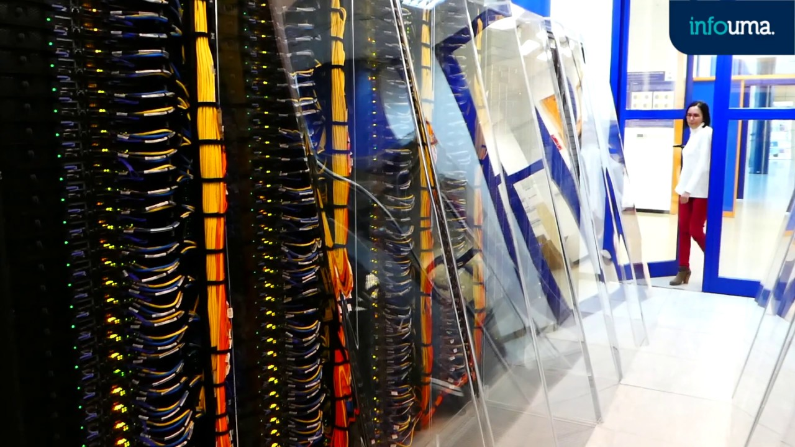

23. Busca en google “google centro de datos” para ver algunas informaciones sobre ellos.
Los centros de datos de Google son instalaciones cruciales para el funcionamiento de todos sus servicios y productos. Aquí tienes algunos puntos clave sobre ellos:
Función: Los centros de datos de Google almacenan y procesan grandes cantidades de información, asegurando que servicios como Gmail, YouTube y el motor de búsqueda funcionen las 24 horas del día.
Ubicaciones: Google tiene centros de datos distribuidos por todo el mundo para garantizar la disponibilidad y redundancia de sus servicios. Puedes consultar más información sobre las ubicaciones específicas en su sitio web.
Impacto y Sostenibilidad: Además de ser núcleos de actividad tecnológica, los centros de datos de Google también se enfocan en la sostenibilidad. Google ha implementado diversas iniciativas para reducir el consumo de energía y utilizar fuentes de energía renovable.
Seguridad: La seguridad es una prioridad en los centros de datos de Google. Implementan múltiples capas de seguridad física y digital para proteger la información almacenada.

